2023. decemberben az egy évvel korábbihoz viszonyítva 4,3%-kal csökkent
...az előző hónaphoz képest 5,1%-kal nőtt az építőipari termelés volumene
2023 decemberében az építőipari termelés volumene a nyers adatok szerint 4,3%-kal elmaradt az egy évvel korábbitól. Az építményfőcsoportok közül az épületek építésének termelése 6,0, az egyéb építményeké 0,5%-kal csökkent. A szezonálisan és munkanaphatással kiigazított indexek alapján az építőipar termelése 5,1%-kal nagyobb volt a novemberinél.2023-ban az építőipar termelése 5,0%-kal kisebb volt a 2022. évinél. Január–decemberben az építőipar termelői árai átlagosan 15,9%-kal nőttek az előző évhez mérten.
2023 decemberében az előző év azonos hónapjához képest:
Mindkét építményfőcsoport termelése csökkent: az épületeké 6,0, az egyéb építményeké 0,5%-kal.
Az építőipari ágazatok közül az épületek építésében 8,8, az egyéb építmények építésében 2,2%-kal nagyobb volt a termelés. A legnagyobb súlyú ágazat, a speciális szaképítés termelése 13,6%-kal visszaesett.
A megkötött új szerződések volumene 0,6%-kal emelkedett, ezen belül az épületek építésére kötött szerződéseké 0,1%-kal mérséklődött, az egyéb építmények építésére vonatkozóké pedig 2,0%-kal meghaladta az egy évvel korábbit.
Az építőipari vállalkozások december végi szerződésállományának volumene 23,5%-kal csökkent. Ezen belül az épületek építésére vonatkozó szerződéseké 20,2, az egyéb építményekre vonatkozóké 26,0%-kal elmaradt az előző év azonos időszakitól.
2023 egészében az előző évhez képest:
Az építőipari termelés volumene 5,0, ezen belül az épületek építése 5,6, az egyéb építményeké 3,8%-kal csökkent. 2023-ban 11,2%-kal kisebb volumenű új szerződést kötöttek, ezen belül az épületekre kötöttek volumene 16,0, az egyéb építményekre vonatkozóké 4,4%-kal esett vissza.
Építőipari termelői árak:
2023 IV. negyedévében az építőipar termelői árai 9,2%-kal nőttek az előző év azonos időszakához mérten. Az építőipar ágazatain belül az egyéb építmények építésében és a legnagyobb súlyú, speciális szaképítésben hasonló mértékben (9,9 és 9,7%-kal), míg az épületek építése vonatkozásában kevésbé (7,7%-kal) nőttek az árak 2022 IV. negyedévéhez képest. A költségek – ezen belül elsősorban a munkabérek – növekedésének árfelhajtó hatását a megrendelések visszaesése mérsékelte.
Az építőipar árai 1,0%-kal magasabbak voltak az előző negyedévinél.
Sajtókapcsolat:
- kommunikacio@ksh.hu
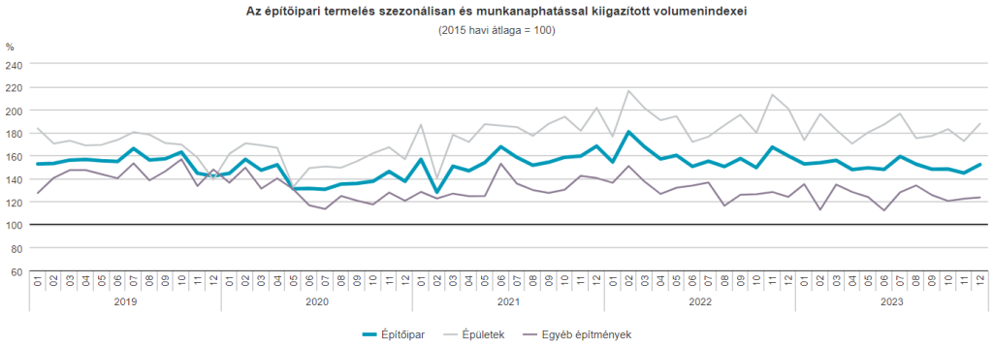 | © Központi Statisztikai Hivatal
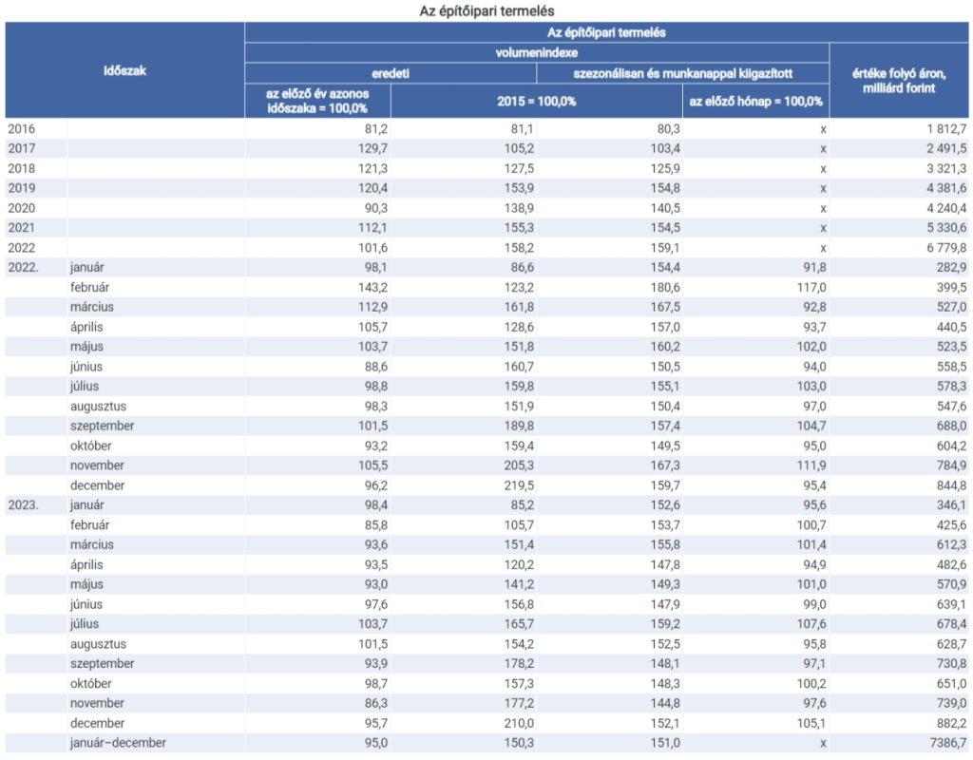 | © Központi Statisztikai Hivatal
Eredeti tartalom: Központi Statisztikai Hivatal
Továbbította: Helló Sajtó! Üzleti Sajtószolgálat
Ez a sajtóközlemény a következő linken érhető el:

